Guía de estilo
Breve explicación de cómo utilizar la plantilla

Raül Martínez i Peris

Este artículo puede ser copiado y distribuido en las condiciones de la licencia GNU para documentación libre, GFDL (http://www.gnu.org/copyleft/fdl.html)

Guía de estilo
Breve explicación de cómo utilizar la plantilla
Raül Martínez i Peris

Normas generales de estilo

Se ha utilizado una familia tipográfica para todos los documentos. La tipografía elegida es la Nimbus. Asi utilizaremos la Nimbus Roman Numero 9 L por defecto para todo el texto así como para las titulares. La Nimbus Mono L se utilizará para las cajas de consola. Para dar más impacto al título del documento se ha optado por utilizar la tipografía Bitstream Vera Sans.
En cuanto a colores se ha elegido el Azul por dar una sensación más próxima a la pantalla del ordenador y al mismo tiempo tener una alta legibilidad, haciendo destacar adecuadamente las titulares y recuadros que utilizaremos.
Deberemos tener en cuenta cuando redactemos un documento de no utilizar indebidamente los espacios, así, no deben haber nunca más de un espacio junto a otro. Para el caso de necesitar más separación optaremos por realizar las tabulaciones necesarias. El párrafo ya tiene incluida la sangría por defecto por lo cual no deberemos incluir al principio de párrafo ninguna medida extraordinaria como tabulaciones o espacios. Hay que tener en cuenta que las imágenes que incrustemos deberán coger la suficiente zona de pantalla para representar conveniente la información que necesita el lector sin que por ello llenemos toda la página de imágenes, tengamos en cuenta que una página cargado con demasiadas imágenes desviará la atención del texto explicativo.
Cómo indicar el nombre del documento y su autor

La plantilla ha sido diseñada para introducir automáticamente el título del documento en la cabecera de las páginas así como el autor, para lo cual deberemos proceder a introducir dichos datos en la propiedades del documento, seleccionando para ello el menú Archivo y seguidamente Propiedades, según se muestra en la siguiente imagen:
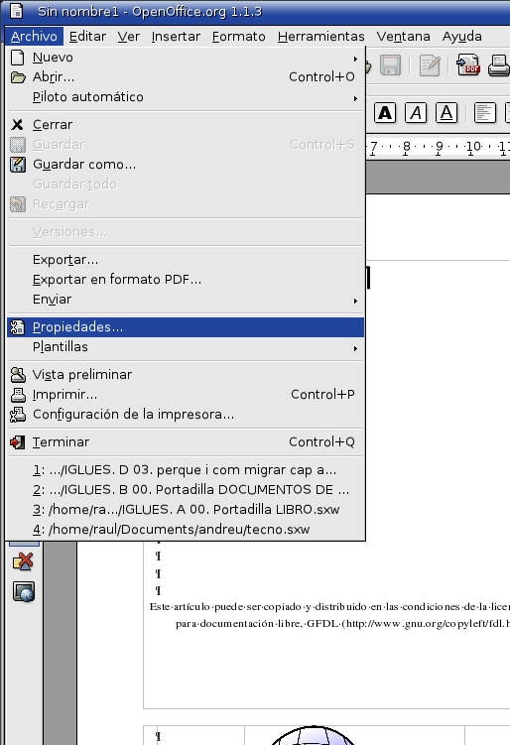
Nos aparecerá a continuación el menú Propiedades, en la pestaña Descripción:
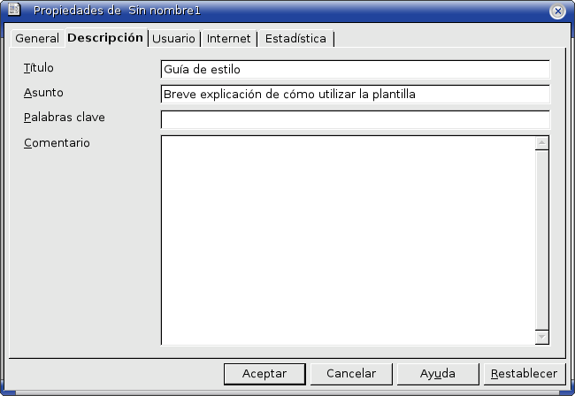
donde deberemos introducir el título en el campo “Título” y el subtítulo (si lo hubiere) en el campo “Asunto”.
Después pasaremos a la pestaña Usuario donde introduciremos el nombre (o los nombres) del autor (o autores) en el campo “Info 1”
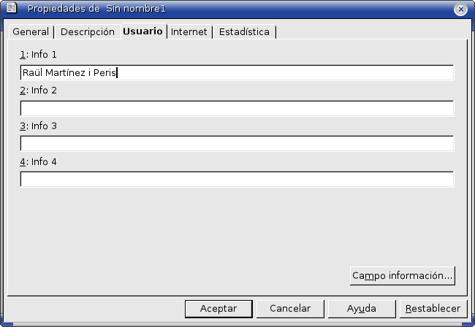
Después de ésto ya sólo nos queda guardar el documento según es costumbre indicando el mismo título como nombre de archivo.
Una vez guardado el documento será el momento de comenzar a escribir el documento, teniendo en cuenta que tanto la primera página como la segunda página (en blanco) ya están formateadas y, en principio (si el texto no lo requiere), no habrá que añadir ningún texto o elemento adicional. Así, nos situaremos directamente en la tercera página donde veremos que está nuevamente el título y el autor del documento como encabezamiento.

Estilos de usuario

Suponemos que tenemos el estilista visible, si no es así deberemos pulsar el botón (sombreado en la imagen) para ver el estilista:
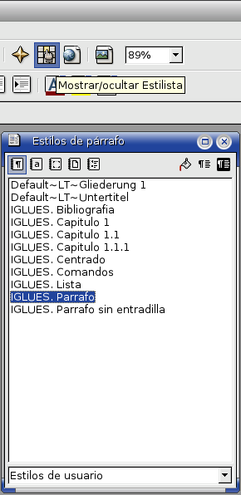
como vemos en la imagen anterior hemos seleccionado los Estilos de usuario donde aparecen todos los estilos que necesitaremos para trabajar. Hay que tener en cuenta que tanto los estilos de párrafo como los estilos de carácter y de página tienen creados diferentes estilos que utilizamos para la maquetación del documento.

Estilos de Párrafo

Los estilos de párrafo los utilizaremos para ir cambiando el aspecto de las titulares, párrafos de texto, listas, comandos de consola, etc.
Separaremos entre texto/títulos/texto con una retorno de carro, a no ser que se necesite más separación por cuestiones de diseño no se debe separar con más retornos de carro. Asimismo entre párrafo y párrafo no deben incluirse retornos de carro. Si hubiera una lista a continuación procuraremos que esta se separe del párrafo siguiente con un retorno de carro, pero no del párrafo anterior.

IGLUES. Parrafo

Es el estilo por defecto que se debe utilizar. Tiene incluida la definición de párrafo, tipografía, color y demás necesaria.

IGLUES. Parrafo sin entradilla

Este estilo se utilizará cuando después de una imagen continuemos explicando el párrafo anterior por carecer de entradilla a principio de párrafo.

IGLUES. Lista

El estilo lista incluye el formato de párrafo francés con la primera línea a caja y el resto de líneas con entradilla. Lo utilizaremos para los listados y enumeraciones.

IGLUES. Comando

Cuando queramos describir acciones de consola simplemente aplicaremos este estilo al párrafo. El estilo recuadra y cambia la tipografía para realzar como una pantalla de consola.

IGLUES. Centrado

Simplemente centrará el párrafo y no incluirá entradilla. Lo utilizaremos principalmente para introducir las imágenes.

IGLUES. Capitulo 1

Este estilo se utiliza para las titulares principales.

IGLUES. Capitulo 1.1

Este estilo se utiliza para las primera subtitular.

IGLUES. Capitulo 1.1.1

Este estilo se utilizar para las segundas subtitulares.

IGLUES. Bibliografia

Utilizaremos este estilo para crear la relación bibliográfica, hay que tener en cuenta que también pondrá el texto alineado a la izquierda. Nos hemos permitido esta licencia por tener habitualmente textos enlazados de páginas web, los cuales comúnmente suelen ser largos y no se cortan con guiones, descompensando el espacio entre palabras de los párrafos normales

Estilos de Carácter

Los estilos de carácter se utilizan para poder cambiar una palabra o frase a un formato diferente sin cambiar por ello todo el párrafo afectado.

IGLUES. Comando

Este estilo se caracteriza por aplicar al texto que señalemos la fuente Nimbus Mono L con un color de fondo gris azulado. Utilizaremos este estilo dentro de las líneas de comando para indicar al lector que éso es exactamente el texto que tendrá que escribir en la consola, así por ejemplo si quisiéramos indicarle que escribiera el texto bulmages se lo indicaríamos aplicando sobre la palabra dicho estilo: bulmages.

Estilos de Página

El documento base (o plantilla) está preparado para utilizar automáticamente el paso de la página primera (estilo iglues_1 Portadilla) a la página en blanco de cortesía (estilo iglues_0 blanca) y seguidamente a la tercera página donde empieza el documento (estilo iglues_2 Capitulo – primera página), finalmente este estilo de página desembocada en el estilo iglues_3 Capitulo – recto-verso que es el encargado de alternar consecutivamente entre páginas pares e impares con la consiguiente diferencia en la cabecera de la página. Así pues, no habrá necesidad alguna de aplicar o añadir o cambiar ningún estilo de página.

Imágenes y marcos de imágenes

Las imágenes las encuadraremos conveniente con las mismas características que hemos utilizado en todo el documento. Así aplicaremos el color azul y 1 punto de grosor según vemos a continuación:
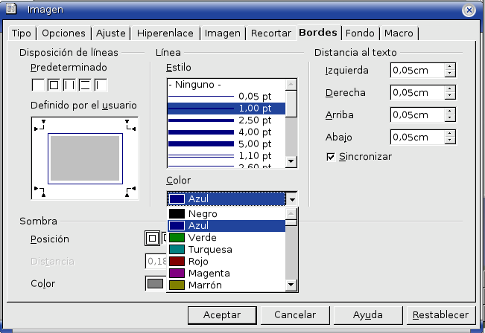
Tendremos también en cuenta que para poder trabajar con las imágenes deberemos anclarlas como carácter:
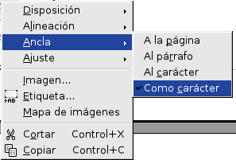
Y finalmente en aquellas imágenes que están solas en el párrafo les aplicaremos el estilo de párrafo “IGLUES. Centrado”.

